**Оповещение**

**о проведении публичных слушаний** **в городе Карасуке**

**Карасукского муниципального округа Новосибирской области**

На публичные слушания выносится вопрос о предоставлении разрешения на отклонение от предельных параметров разрешенного строительства, реконструкции объекта капитального строительства. Информационные материалы по вышеуказанному вопросу рассматриваемого на публичных слушаниях представлены на экспозиции по адресу: г. Карасук, ул. Октябрьская, 39, кабинет № 7 (здание администрации Карасукского муниципального округа Новосибирской области).

Экспозиция открыта: **с** **12.02.2025 по 20.02.2025**.

Часы работы: с 08.00 до 17.00 (пятница с 08.00 до 16.00), на выставке проводятся консультации по теме публичных слушаний.

Дата проведения публичных слушаний: **20.02.2025 г. в 14.00** по адресу: г. Карасук, ул. Октябрьская, 39 (каб. 7).

Проект, подлежащий рассмотрению на публичных слушаниях и информационные материалы к нему будут размещены на официальном сайте администрации Карасукского муниципального округа Новосибирской области по адресу: <https://adm-karasuk.nso.ru/page/4931>

В период проведения публичных слушаний участники публичных слушаний имеют право вносить от своего имени предложения и замечания по обсуждаемому проекту посредствам:

- записи в книге (журнале) учета посетителей и записи предложений и замечаний, которая ведется в период работы экспозиции;

- выступления на собрании участников публичных слушаний;

- подачи в ходе собрания участников публичных слушаний письменных предложений и замечаний;

- направления не позднее пяти дней до дня проведения публичных слушаний письменных предложений, замечаний в комиссию по адресу: г. Карасук, ул. Октябрьская, 39, кабинет № 7, адрес электронной почты: gricenko_oa@nso.ru, контактный телефон: 31-937.

Участниками публичных слушаний по Проекту являются граждане, постоянно проживающие в пределах территориальной зоны, в границах которой расположен земельный участок или объект капитального строительства, в отношении которого подготовлен данный проект, правообладатели находящихся в границах этой территориальной зоны земельных участков и (или) расположенных на них объектов капитального строительства, граждане, постоянно проживающие в границах земельных участков, прилегающих к земельному участку, в отношении которого подготовлен данный проект, правообладатели таких земельных участков или расположенных на них объектов капитального строительства, правообладатели помещений, являющихся частью объекта капитального строительства, в отношении которого подготовлен данный проект.

Участники публичных слушаний в целях идентификации представляют сведения о себе (фамилию, имя, отчество (при наличии), дату рождения, адрес места жительства (регистрации) - для физических лиц; наименование, основной государственный регистрационный номер, место нахождения и адрес - для юридических лиц) **с приложением документов, подтверждающих такие сведения**. Участники публичных слушаний, являющиеся правообладателями соответствующих земельных участков и (или) расположенных на них объектов капитального строительства и (или) помещений, являющихся частью указанных объектов капитального строительства, также представляют сведения соответственно о таких земельных участках, объектах капитального строительства, помещениях, являющихся частью указанных объектов капитального строительства, из Единого государственного реестра недвижимости и иные документы, устанавливающие или удостоверяющие их права на такие земельные участки, объекты капитального строительства, помещения, являющиеся частью указанных объектов капитального строительства.

**ПРОЕКТ, ПОДЛЕЖАЩИЙ РАССМОТРЕНИЮ**

**НА ПУБЛИЧНЫХ СЛУШАНИЯХ**

На публичные слушания представляется проект решения о предоставлении разрешения на условно разрешенный вид использования земельного участка или объекта капитального строительства, по заявлению Оноприенко Григория Николаевича, в отношении земельного участка с кадастровым номером: 54:08:010104:422, расположенного по адресу: Новосибирская область, город Карасук, улица Заводская, 24, примерной площадью 547 кв.м. «Магазины (4.4)», а также в части увеличения процента застройки с 50% до 70%.

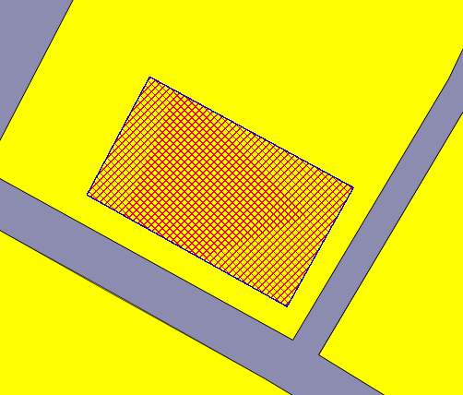

Зона застройки индивидуальными жилыми домами в границах земель населенных пунктов (нЖин)